## Различия между цифровыми и аналоговыми датчиками

Arduino может принять сигналы от различных датчиков, сенсоров, кнопок. Например от датчиков температуры, освещенности, загазованности, скорости вращения двигателя, клавиатуры и т. д. По типу сигнала датчики разделяются на аналоговые и цифровые.

### Аналоговые датчики

При использовании аналогового сигнала, показания датчика передаются в виде переменного напряжения на сигнальном проводе. Сигнальное напряжение может принимать значение от 0 В до напряжения питания. Хотя обычно «рабочий диапазон» напряжений более узкий.

На Arduino Uno имеется 6 аналоговых входов, с помощью которых можно считывать переменное напряжение и, исходя из его значения, получать значения с датчика. Эти входы объединены на плате в группу «Analog In» и пронумерованы от A0 до A5.

Примеры аналоговых датчиков:

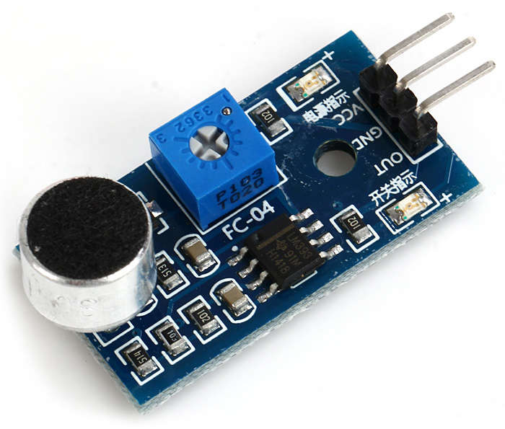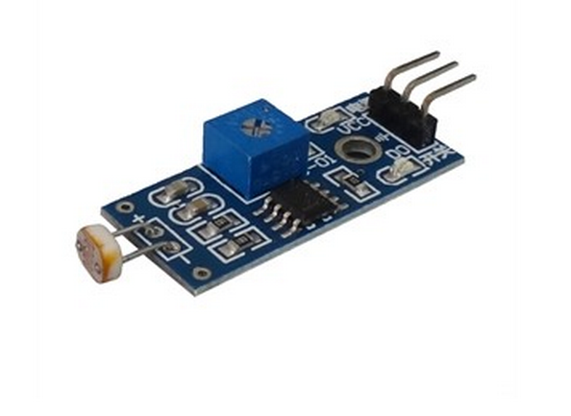**Фоторезистор: Датчик звука:**

### Цифровые датчики

При использовании цифрового сигнала, сенсор в любой момент времени выдаёт на сигнальный провод либо 0 В, либо напряжение своего питания — 5 В. Промежуточных значений нет. Для того, чтобы абстрагироваться от конкретных значений напряжения, которые не важны при обработке цифровых сигналов, существуют понятия логического нуля (LOW) и логической единицы (HIGH). 0 В — это логический ноль, напряжение питания — это логическая единица.

На Arduino UNO имеется 14 цифровых входов, любой из которых может быть использован для подключения такого датчика.

Примеры цифровых датчиков:

**Датчик температуры и Ультразвуковой дальномер:**

**влажности воздуха:**

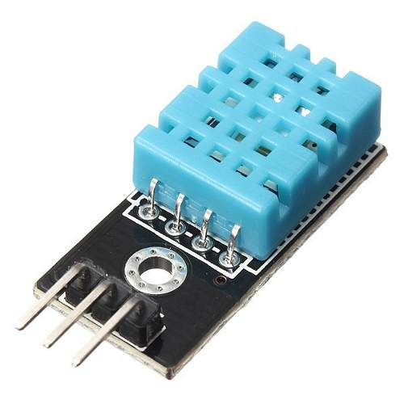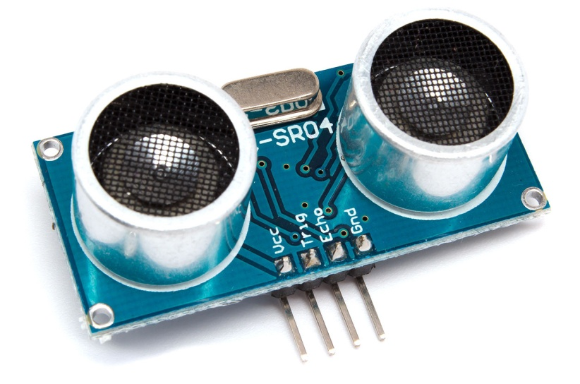**Преимущества и недостатки каждого типа датчиков:**

|  |  |  |
| --- | --- | --- |
|  | Преимущества | Недостатки |
| Аналоговые датчики | * Простота использования * Не требуется расшифровка протокола | * Неустойчивость к внешним шумам * Ограничение по длине провода |
| Цифровые датчики | * Простота использования если датчик возвращает 0 или 1 * Нет ограничения по длине провода | * Требуется расшифровка протокола для датчиков с широкой градацией |

## Изучение принципа работы фоторезистора

Фоторезистор — электронный компонент, меняющий сопротивление в зависимости от количества света падающего на него. В полной темноте он имеет максимальное сопротивление в сотни кОм, а по мере роста освещённости сопротивление уменьшается до десятков кОм.

Фоторезисторы не воспринимают весь диапазон световых волн. В большинстве исполнений они чувствительны к световым волнам в диапазоне между 700 нм (красный) и 500 нм (зеленый).

Керамическая подложка

Металлические электроды

Полупроводник (сернистый таллий, сернистый свинец, сернистый кадмий)

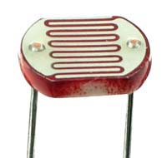

Значения сопротивления фоторезистора в зависимости от уровня освещенности:

|  |  |  |
| --- | --- | --- |
| Освещение окружения | Освещение окружения (Лк*) | Сопротивление фоторезистора (Ом**) |
| Безлунная ночь | 0.1 Лк | 600 кОм |
| Лунная ночь | 1 Лк | 70 кОм |
| Темная комната | 10 Лк | 10 кОм |
| Облачный день/ярко освещенная комната | 100 Лк | 1,5 кОм |
| Солнечный день | 1000 Лк | 300 Ом |

*Лк (Люкс) - единица измерения освещённости в Международной системе единиц (СИ). Люкс равен освещённости поверхности площадью 1 м² при световом потоке падающего на неё излучения, равном 1 лм.

**Ом - единица измерения электрического сопротивления в Международной системе единиц (СИ). Ом равен электрическому сопротивлению проводника, между концами которого возникает напряжение 1 вольт при силе постоянного тока 1 ампер.

## Подключение фоторезистора к Arduino Uno

Фоторезисторы используются в робототехнике как датчики освещенности. Встроенный в робота фоторезистор позволяет определять степень освещенности, белые или черные участки на поверхности и в соответствие с этим двигаться по линии или совершать другие действия.

В нашей модели светодиод горит, только если яркость света над фоторезистором меньше определенной. Эту яркость можно регулировать программно.

Обычно датчики освещенности имеют три вывода:

**G (может также маркироваться как GND):**минус питающего напряжения

**V (может также маркироваться как VTG, +5V):**плюс питающего напряжения

**S (может также маркироваться как AO(analog output), SIG, OUT):**выходной сигнал, подключается к любому аналоговому входу

Напряжение питания у различных датчиков может быть 3.3V либо 5V (смотреть в спецификации к датчику).

**Обратите внимание, что неправильное подключение датчика к плате Arduino, может привести к выходу его из строя.**

Arduino датчики оборудованы трех пиновым разъемом стандарта 2.54мм, что позволит подключить их плате с помощью соединительных проводов.

## Управление работой светодиода в зависимости от уровня освещения

Необходимые компоненты:

* плата Arduino;
* 6 проводов “папа-папа”;
* фоторезистор;
* светодиод;
* резистор на 220 Ом и на 10 кОм.

[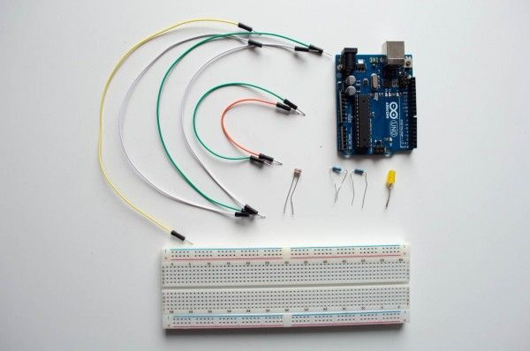](http://edurobots.ru/wp-content/uploads/2014/05/%D0%BA%D0%BE%D0%BC%D0%BF%D0%BE%D0%BD%D0%B5%D0%BD%D1%82%D1%8B.jpg)

Схема подключения модели Arduino с фоторезистором:

[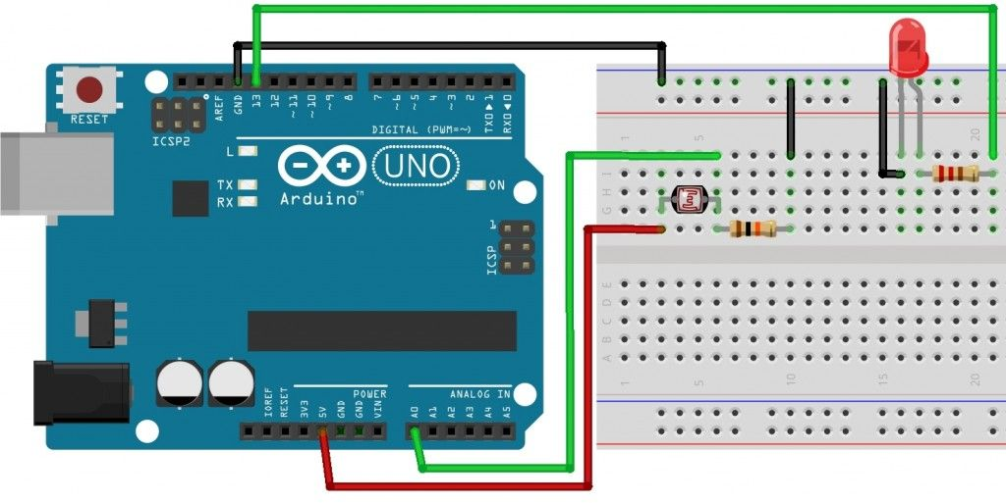](http://edurobots.ru/wp-content/uploads/2014/05/7%D1%81%D1%85%D0%B5%D0%BC%D0%B0.jpg)

Для работы этой модели подойдет программа Lesson2_1:

/*

* Lesson2_1

* Включает и выключает светодиод (LED) подсоединенный

* к выходу 13, в зависимости от уровня освещенности над фоторезистором

*

*/

int led = 13; //LED подсоединен к выводу 13

int ldr = A0; //фоторезистор подключен к входу A0

void setup() //процедура setup

{

pinMode(led, OUTPUT); //указываем, что светодиод - выход

}

void loop() //процедура loop

{

if (analogRead(ldr) > 500) digitalWrite(led, HIGH); //если показатель освещенности больше 500, включаем светодиод

else digitalWrite(led, LOW); //иначе выключаем

}

Так выглядит собранная модель Arduino с фоторезистором:

[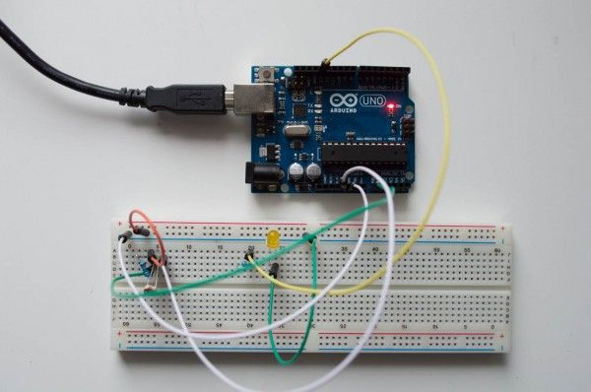](http://edurobots.ru/wp-content/uploads/2014/05/%D0%B3%D0%BE%D1%82%D0%BE%D0%B2%D0%BE.jpg)

Если светодиод не реагирует на изменение освещенности, то попробуйте поменять число *500* в программе, если он все время горит  — уменьшите, если не горит — увеличьте.

**Задание**: Обсудите, для каких целей можно применять фоторезистор при создании систем Интернета вещей.

## Изучение принципа работы ультразвукового дальномера

**Ультразвуковой дальномер** HC-SR04 предназначен для измерения расстояния от устройства до объекта. Сенсор дальномера работает по принципу сонара, а точнее — посылает ультразвуковой пучок и по задержке отражённого от объекта сигнала определяет расстояние до цели.

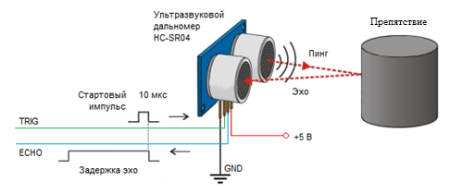Ультразвуковой дальномер определяет расстояние до объектов точно так же, как это делают дельфины или летучие мыши. Он генерирует звуковые импульсы на частоте 40 кГц и слушает эхо. По времени распространения звуковой волны туда и обратно можно однозначно определить расстояние до объекта.

**Для определения расстояния ультразвуковой дальномер выполняет следующие действия:**

**Шаг 1:**На вход **Trig** подаётся импульс длительностью 10 микросекунд. Для дальномера это команда начать измерение расстояния перед ним.

**Шаг 2:**Устройство генерирует 8 ультразвуковых импульсов**с частотой 40 кГц**через выходной сенсор **T**.

**Шаг 3:**Звуковая волна отражается от препятствия и попадает на принимающий сенсор **R**.

**Шаг 4:**На выходе **Echo** формируется импульс, длительность которого прямо пропорциональна измеренному расстоянию.

**Шаг 5:**На стороне управляющего контроллера переводим длительность импульса **Echo** в расстояние по формуле: **ширина импульса (мкс) / 58 = дистанция (см)**.

## Подключение ультразвукового дальномера к Arduino UNO

Arduino датчики оборудованы трех пиновым разъемом стандарта 2.54мм, что позволит подключить их плате с помощью соединительных проводов.

**G: подключается к выводу GND**

**V: подключается к выводу +5V или 3.3V в зависимости от датчика**

**Trig: подключается к любому цифровому входу**

**Echo: подключается к любому цифровому входу**

## Управление работой светодиода в зависимости от расстояния до ближайшего предмета

В этом уроке мы проверим работу ультразвукового дальномера при помощи светодиода. Если расстояние до ближайшего объекта будет меньше 50 см, то светодиод будет гореть, а если больше 50 см, то светодиод погаснет.

**Вам понадобится**

* Arduino;
* ультразвуковой датчик HC-SR04;
* соединительные провода;
* светодиод;
* резистор на 10 кОм.

**Схема подключения дальномера:**

Питание ультразвукового дальномера осуществляется напряжением +5 В. Два других вывода подключаются к любым цифровым портам Arduino (мы подключим к 12 и 11).

[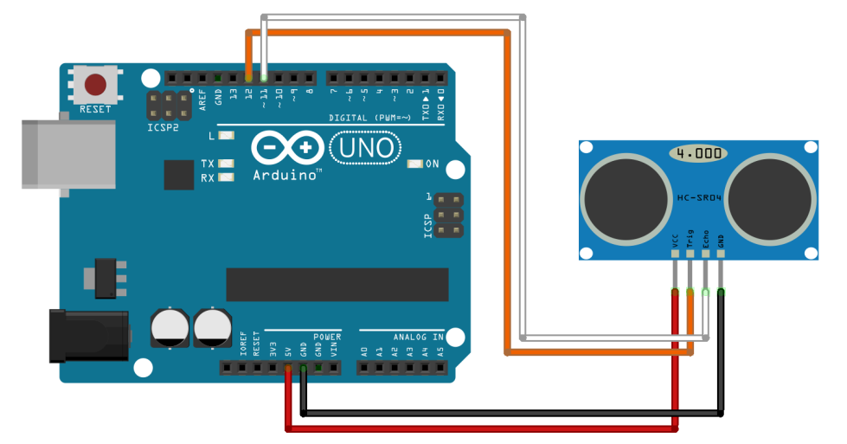](https://soltau.ru/images/HC-SR04/2.png)

Чтобы подключить светодиод см. подключение фоторезистора к Arduino

Текст программы Lesson2_2:

/*

* Lesson2_2

* Включает и выключает светодиод (LED) подсоединенный

* к выходу 13, в зависимости от расстояния до ближайшего к сенсору расстояния объекта

*

*/

int Trig = 12; //Выход TRIG сенсора расстояния подсоединен к выводу 12

int Echo = 11; //Выход ECHO сенсора расстояния подсоединен к выводу 11

int ledPin = 13; //LED подсоединен к выводу 13

unsigned int time_us=0; //переменная для хранения времени отклика

unsigned int distance_sm=0; //переменная для хранения расстояния до объекта

void setup()

{

pinMode(Trig, OUTPUT); //указываем, что вывод Trig - выход

pinMode(Echo, INPUT); //указываем, что Echo - вход

pinMode(ledPin, OUTPUT); //указываем, что светодиод - выход

}

void loop()

{

digitalWrite(Trig, HIGH); // Подаем сигнал на выход TRIG

delayMicroseconds(10); // Пауза 10 микросекунд

digitalWrite(Trig, LOW); // Убираем сигнал на выходе TRIG

time_us=pulseIn(Echo, HIGH); // Замеряем длину импульса

distance_sm=time_us/58; // Пересчитываем в сантиметры

if (distance_sm < 50) // Если расстояние менее 50 сантиметром

{

digitalWrite(ledPin, HIGH); // включаем светодиод

}

else

{

digitalWrite(ledPin, LOW); // иначе выключаем светодиод

}

delay(100); //пауза перед следующим измерением

}